**UNIVERSIDAD NACIONAL DE INGENIERIA**



**FACULTAD DE INGENIERIA INDUSTRIAL Y SISTEMAS**

**UNIDAD DE POSGRADO**

**CURSO: TOPICOS ESPECIALES EN INGENIERIA DE SISTEMAS (INTELIGENCIA ARTIFICIAL)**

**ANALISIS DEL PATRON DE LOS CORREOS ELECTRONICOS CON PYTHON**

**ALUMNO:**

**Ing. EDWARD FIGUEROA MALDONADO**

**Ing. EVELYN VILLANUEVA**

2018

Código del Programa de Python que genera de forma aleatoria correos y los almacena en un archivo de texto (En este caso se está generando solo 10 correos aleatorios)

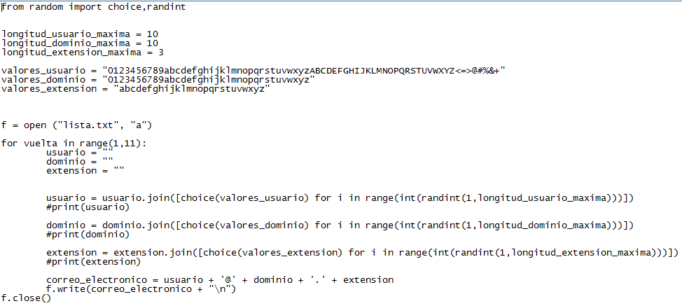

A continuación, se muestra el archivo “lista.txt” con los correos generados de forma aleatoria

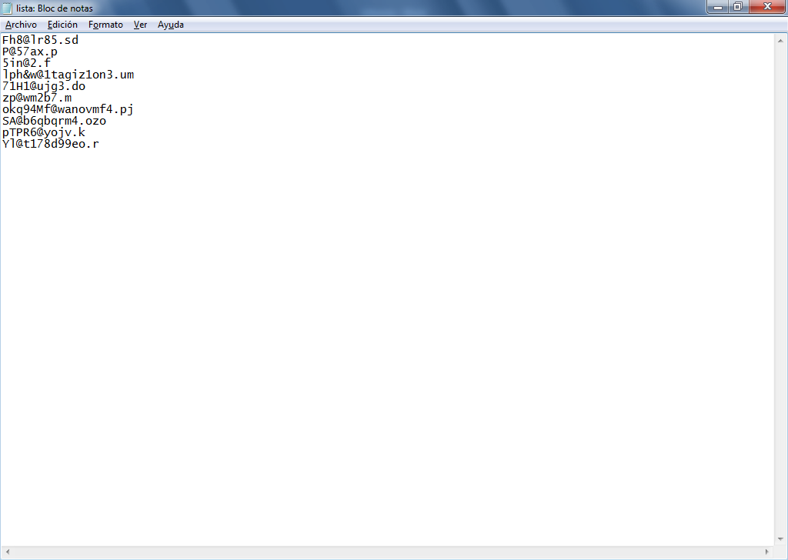

10 CORREOS GENERADOS DE FORMA ALEATORIA

Código usado para realizar una prueba de envió de correo

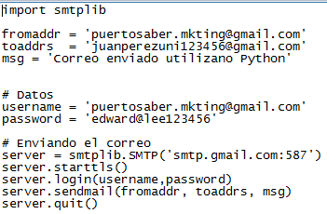

Verificación de envió en la bandeja de entrada del correo destino que es “juanperezuni123456@gmail.com”

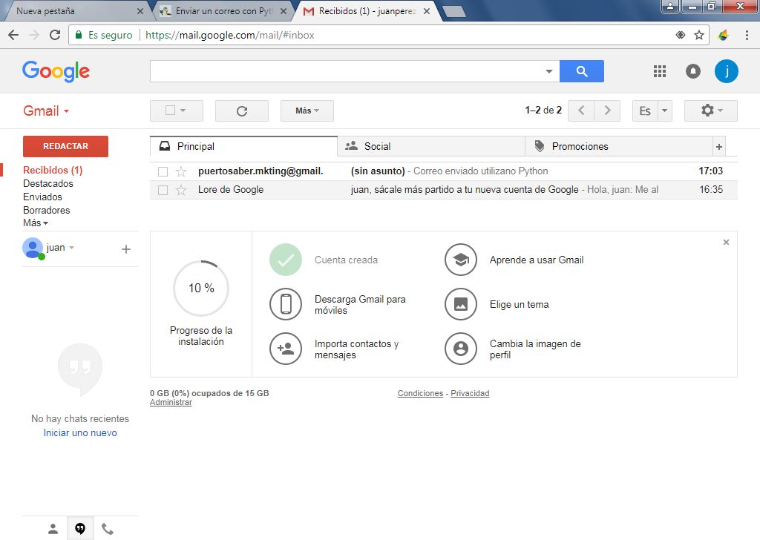

EL CORREO LLEGO A LA BANDEJA DE ENTRADA DEL CORREO DESTINIO

Entramos al correo destino enviado desde un programa de Python

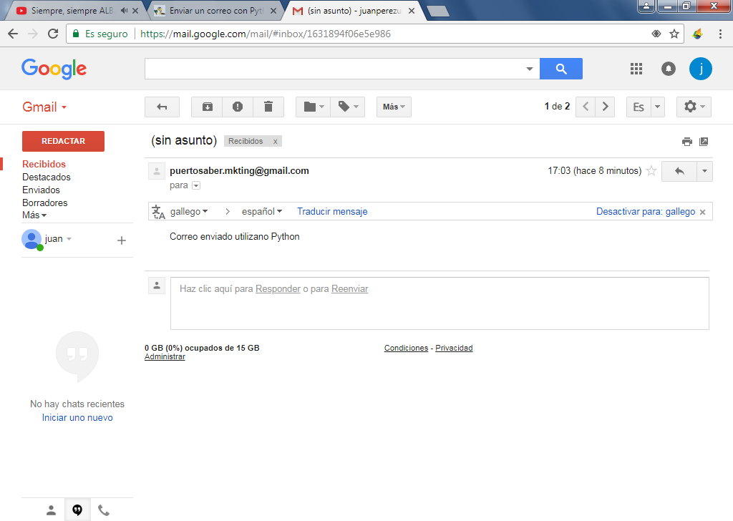

Código fuente del programa para la generación de 100000 correos aleatorios

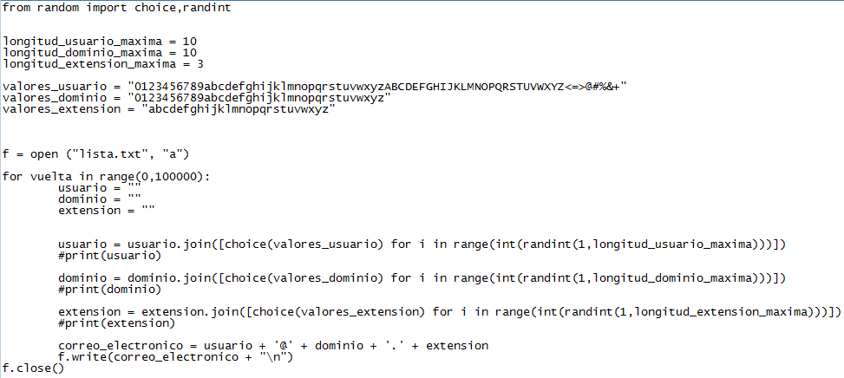

Archivo “lista.txt” con los 10000 correos electrónicos generados aleatoriamente

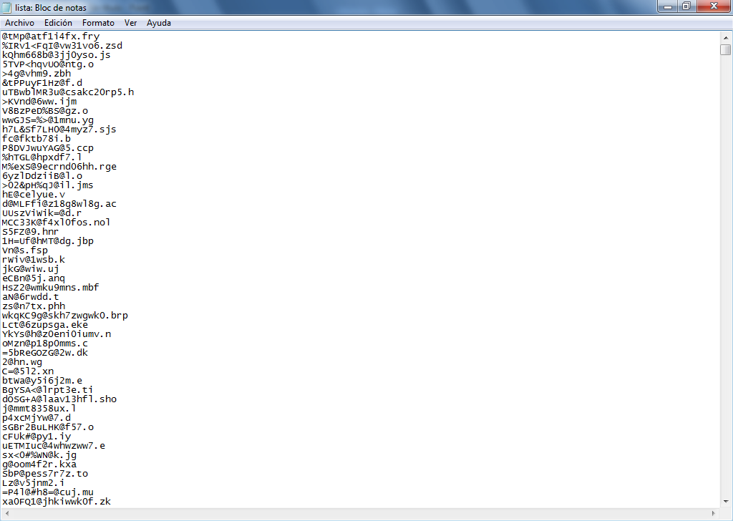

Código fuente del programa para enviar un correo electrónico a toda la lista de correos almacenados en el archivo de texto “lista.txt”

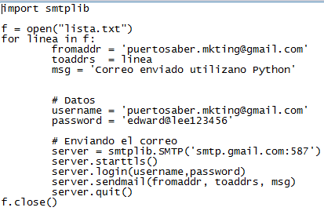

Código fuente del programa para enviar un correo electrónico a toda la lista de correos almacenados en el archivo de texto “lista.txt” con el manejo de excepciones

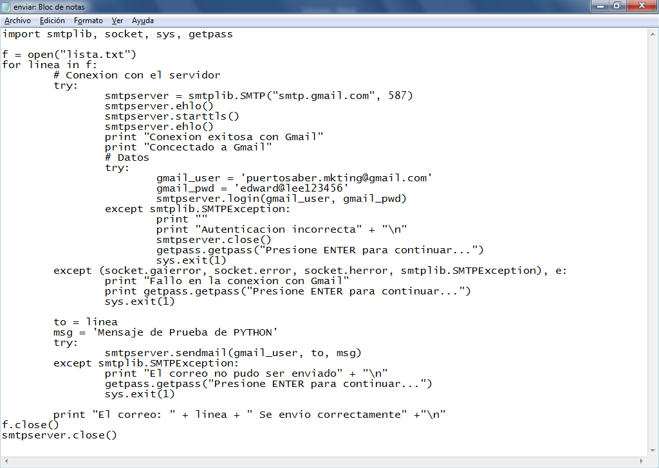

URL para poder identificar si una dirección está en el **blacklist**

https://mxtoolbox.com/blacklists.aspx

Página web del URl

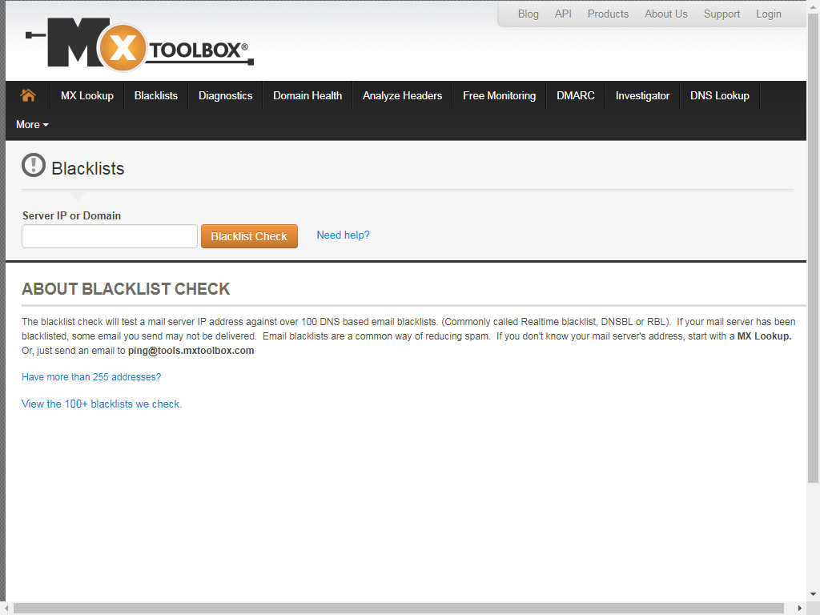

Realizando una prueba sobre la página web [www.envialosimple.com](http://www.envialosimple.com) que ofrece el servicio de email-marketing.

Esta es la página web de [www.envialosimple.com](http://www.envialosimple.com)



Estos son los resultados al probar el dominio: [www.envialosimple.com](http://www.envialosimple.com)

